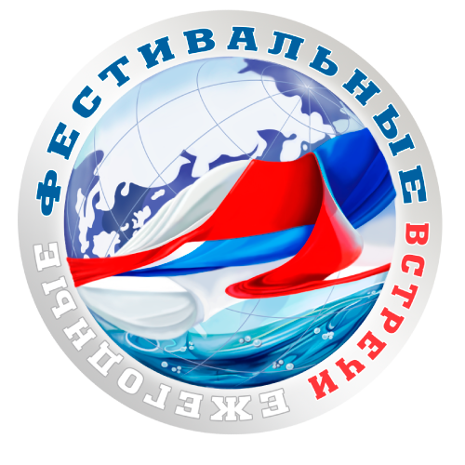
ФОНД ПОДДЕРЖКИ И РАЗВИТИЯ СОЦИАЛЬНЫХ, ТВОРЧЕСКИХ

И КУЛЬТУРНЫХ ПРОГРАММ «СОДРУЖЕСТВО»

т/ ф: 8 (495) 681 98 88, 8 (499) 909-07-70, 8 (495) 602 59 76
E-mail: edinstvorossii2010@mail.ru

ЕЖЕГОДНЫЕ ФЕСТИВАЛЬНЫЕ ВСТРЕЧИ

Международный конкурс-фестиваль солистов и малых форм «МОЙ ПУТЬ» - октябрь 2015 г., г. Москва - солисты, дуэты, трио, квартеты, квинтеты, малые формы, ансамбли различных вокальных, фольклорных и инструментальных жанров и направлений, в том числе авторская песня.

43 Международные конкурсы-фестивали творческих коллективов «ЕДИНСТВО РОССИИ» и «БОГАТСТВО РОССИИ» - 01 — 05 ноября (осенние каникулы) 2015 г., г. Москва - хореографические коллективы всех жанров и направлений, хоры, оркестры, вокальные и инструментальные ансамбли, фольклорные коллективы (для творческих коллективов, все фестивальные дни проживающих в Москве)

Международный (однодневный) конкурс-фестиваль современных и эстрадных творческих коллективов «СТРЕМЛЕНИЕ» - ноябрь 2015г., г.Москва - хореографические коллективы современных и эстрадных танцев, хоры, оркестры, эстрадные вокальные и инструментальные ансамбли, театры моды

Международный (однодневный) конкурс-фестиваль народных творческих коллективов «НАСЛЕДИЕ ПОКОЛЕНИЙ» -ноябрь 2015г., г. Москва - хореографические коллективы народных танцев, хоры, оркестры народных инструментов, ансамбли народной песни, инструментальные ансамбли, фольклорные коллективы, театры моды

7 Всероссийский (однодневный) конкурс-фестиваль творческих коллективов различных жанров (в том числе театров моды) «Любимый город» - ноябрь 2015 г., г. Москва
Хореографические коллективы всех жанров и направлений, хоры, оркестры, вокальные и инструментальные ансамбли, фольклорные коллективы, театры моды

Шестые Международные конкурсы-фестивали творческих коллективов «Виват, искусство!» и «Невские красоты» - декабрь 2015 г., г. Санкт-Петербург- хореографические коллективы всех жанров и направлений, хоры, оркестры, вокальные и инструментальные ансамбли, фольклорные коллективы

Международный конкурс-фестиваль солистов и малых форм «МОЙ ПУТЬ» - январь 2016 г., г. Москва - солисты, дуэты, трио, квартеты, квинтеты, малые формы, ансамбли различных вокальных, фольклорных и инструментальных жанров и направлений, в том числе авторская песня.

9 Всероссийский конкурс-фестиваль творческих коллективов различных жанров (в том числе театров моды) «СЕРДЦЕ РОССИИ» - февраль 2016 г., г. Москва
в рамках которого будет проходить
Шестой Всероссийский благотворительный конкурс-фестиваль хореографических миниатюр Фаины Николаевны Хачатурян

Международный конкурс-фестиваль солистов и малых форм «МОЙ ПУТЬ» - 28 февраля 2015 г., г. Москва - солисты, дуэты, трио, квартеты, квинтеты, малые формы, ансамбли различных вокальных, фольклорных и инструментальных жанров и направлений, в том числе авторская песня.

44 Международные конкурсы-фестивали творческих коллективов «ЕДИНСТВО РОССИИ» и «БОГАТСТВО РОССИИ» - март (весенние каникулы) 2016 г., г. Москва -хореографические коллективы всех жанров и направлений, хоры, оркестры, вокальные и инструментальные ансамбли, фольклорные коллективы, театры моды.(для творческих коллективов, все фестивальные дни проживающих в Москве)

Международный конкурс-фестиваль творческих коллективов «ВОЗРОЖДЕНИЕ РОССИИ» -
03 - 07 мая 2016 г., г. Москва -хореографические коллективы всех жанров и направлений, хоры, оркестры, вокальные и инструментальные ансамбли, фольклорные коллективы, театры моды.

Международный конкурс-фестиваль творческих коллективов «ВЕЛИКАЯ СТРАНА» -
30 мая — 03 июня 2016 г., г. Москва -хореографические коллективы всех жанров и направлений, хоры, оркестры, вокальные и инструментальные ансамбли, фольклорные коллективы, театры моды.

Четыре Международных конкурса-фестиваля творческих коллективов (в том числе театров моды)
7 конкурс-фестиваль «ФЕСТИВАЛЬ ТРЕХ МОРЕЙ» - «ЕДИНСТВО РОССИИ» и 7 конкурс-фестиваль «СЕРДЦЕ КРЫМА» - «БОГАТСТВО РОССИИ» - июль 2015г., г. Керчь, п-ов Крым
На конкурс-фестиваль приглашаются хореографические коллективы всех жанров и направлений, хоры, оркестры, вокальные и инструментальные ансамбли, фольклорные коллективы, солисты, дуэты, трио, квартеты, квинтеты и ансамбли малых форм различных жанров, театры моды. Конкурсы - фестивали проводятся без ограничения возраста участников!

Наши сайты: www.единствороссии.рф E-mail: edinstvorossii2010@mail.ru

Художественный руководитель Соколова Ирина Валентиновна edinstvorossii@mail.ru 8 903 762 22 29

Оргкомитет: 8 (495) 681 98 88, 8 916 510 23 20 - Марина Юрьевна (текущие к-ф)

8 (495) 602 59 76, 8 905 735 25 01, 8 929 593 74 70 - Марина Леонидовна (общие вопросы,
вопросы по Энциклопедии)
Директор конкурсов-фестивалей Соколов Юрий Александрович: 8 926 -256-33-08

